1) Liste os arquivos e diretórios no diretório atual.  
ls -l

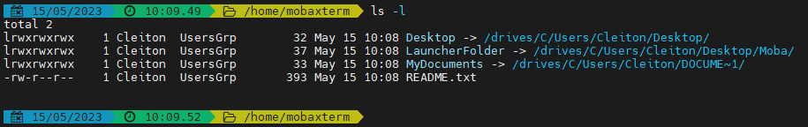

## 2) Navegue para o diretório "mydocuments".

cd /home/Cleiton/MyDocuments



## 3) Crie um novo diretório chamado "mydirectory" dentro de mydocuments.

mkdir mydirectory



## 4) Crie um novo arquivo vazio chamado "myfile.txt".

touch myfile.txt



## 5) Copie o arquivo " myfile.txt" para o diretório "/mydirectory".

cp myfile.txt /home/Cleiton/MyDocuments/mydirectory/

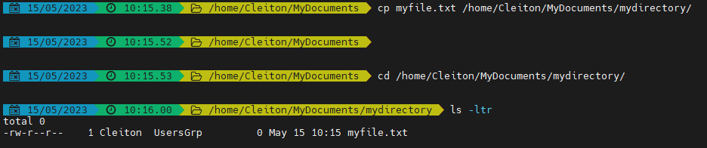

## 6) Renomeie o arquivo "oldfile.txt" para "newfile.txt".

mv myfile.txt new_myfile.txt

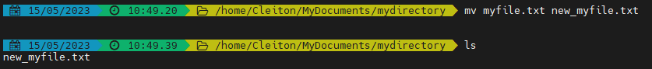

## 7) Insira informações e Mostre o conteúdo do arquivo " newfile.txt".

vim new_myfile.txt

cat new_myfile.txt

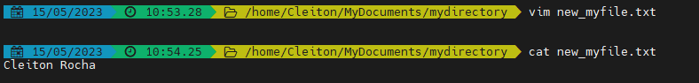

## 8) Remova o arquivo "unwanted.txt".

rm new_myfile.txt

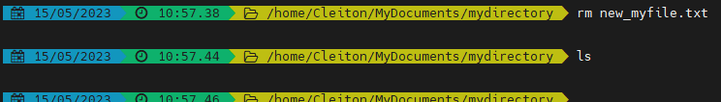

## 9) Liste os processos em execução no sistema. (0,5)

top

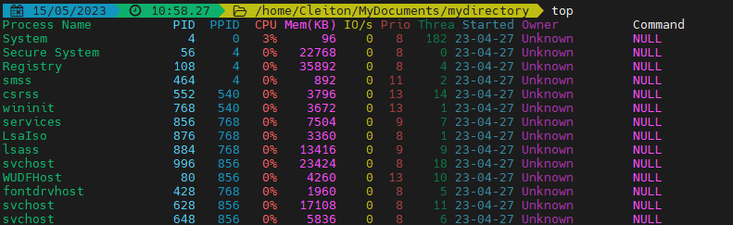

## 10) Verifique o espaço livre em disco. (0,5)

df

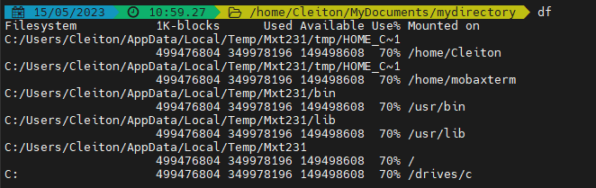

## 11) Encontre todos os arquivos com a extensão ".txt" em todo o mydocuments.

find /home/Cleiton/MyDocuments/*.txt



## 12) Liste os 10 últimos processos que estão usando memória.

ps aux |tail

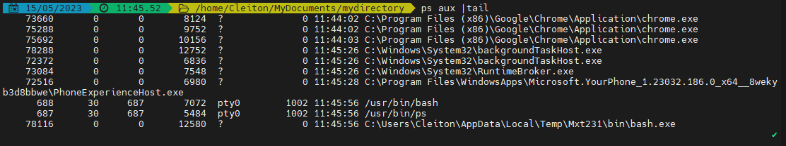

## 13) Conte quantas linhas existem no arquivo "companhia_mb.txt".

wc -l Companhia_MB.txt



## 14) Liste os 10 arquivos mais recentemente modificados no diretório atual.

ls -lt |head -11

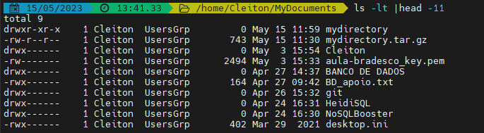

## 15) Crie um arquivo compactado chamado "archive.tar.gz" contendo todos os arquivos de um diretório.

tar -czf mydirectory.tar.gz mydirectory



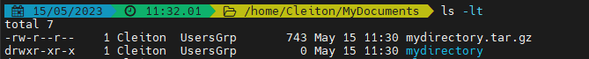

## 16) Encontre todas as ocorrências da palavra "capital" em todos os arquivos do local que esta companhia_mb.

grep -R "capital" /home/Cleiton/MyDocuments/mydirectory/

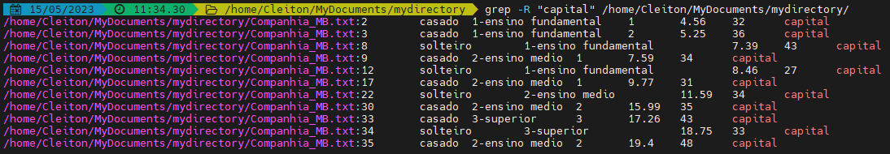

## 17) Liste todos os usuários do sistema em ordem alfabética.

sort /etc/passwd

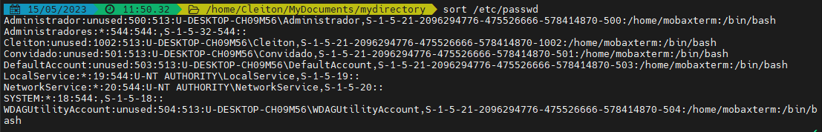

## 18) Mostre as últimas 20 linhas do arquivo "companhia_mb.txt".

tail -20 Companhia_MB.txt

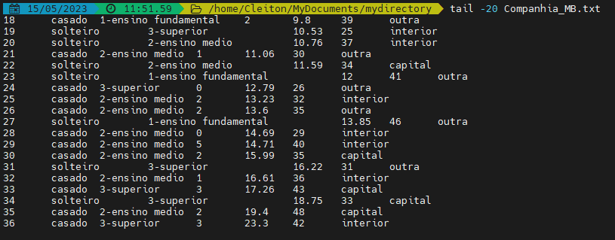

## 19) Altere as permissões de um arquivo para que apenas o proprietário possa ler, escrever e executar.

chmod 700 myfile.txt

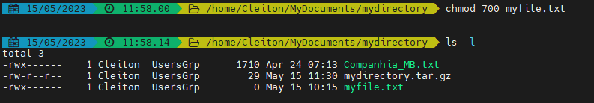

## 20) Remova todos os arquivos vazios do diretório MyDocuments e seus subdiretórios.

find . -size 0 | xargs rm

(o arquivo myfile.txt vazio foi removido)

